DATOS DEL ESTUDIANTE

Apellidos y Nombres: | Jhonatan Eduardo Mollo Cáceres | ID: | 1464423
Dirección Zonal/CFP: | Arequipa
Carrera: | Desarrollo de Videojuegos y VR | Semestre: |  | 4to
Curso/ Mód. Formativo: | Desarrollo de videojuegos en 3D
Tema de Trabajo Final: | Resolucion del caso práctico con la creación de un laberinto

- INFORMACIÓN

- Identifica la problemática del caso práctico propuesto.
La empresa LABER necesita desarrollar un prototipo funcional de un laberinto 3D interactivo en Unreal Engine.
El jugador debe recorrer un entorno tridimensional, recolectar objetos clave (como llaves) y utilizarlos para desbloquear puertas que bloquean el progreso.
Actualmente, LABER no cuenta con un prototipo base, ni una estructura de nivel, ni la lógica programada para estas interacciones.
La problemática principal es crear un sistema básico pero funcional que permita:
- Navegar un laberinto en primera o tercera persona
- Recolectar objetos
- Activar puertas y mecanismos
- Integrar materiales, texturas y sonido
- Cumplir con un flujo jugable coherente

- Identifica propuesta de solución y evidencias.

Propuesta de solución
Desarrollar un prototipo básico en Unreal Engine que incluya:
- Un nivel con forma de laberinto
- Objetos coleccionables (llaves u otros ítems)
- Puertas con bloqueo y desbloqueo condicionado
- Blueprint con lógica de colisiones, variables y eventos
- Materiales y sonido que refuercen la atmósfera
- Navegación 3D completamente funcional
Evidencias
- Capturas del diseño del laberinto
- Capturas del Blueprint para llaves, puertas y HUD
- Código Blueprint del sistema de recolección y apertura
- Video mostrando el jugador recogiendo objetos y abriendo puertas
- Prototipo jugable ejecutado en Unreal Engine

- Respuestas a preguntas guía

Durante el análisis y estudio del caso práctico, debes obtener las respuestas a las interrogantes:

Pregunta 01: | ¿Cómo configurarías el proyecto en Unreal Engine para la interacción 3D?
- Seleccionaría la plantilla Third Person
- Crear un nivel inicial para la futura construcción del laberinto
- Configuraría un GameMode que controle las reglas del prototipo
- Añadiría un PlayerController y un Character personalizado
Pregunta 02: | ¿Qué variables crees que son esenciales para el correcto funcionamiento de la  mecánica de recolección de objetos y desbloqueo de puertas?
El puntaje actual del jugador pudiendo usar esa información para el bloqueo de puertas
La vida Máxima y la vida Actual del jugador para manejar todo lo referente a daño y curación
Pregunta 03: | ¿Cómo programarías las interacciones entre el jugador y los objetos, como las llaves y las puertas, para asegurar que el juego funcione de manera coherente?
Aunque esta vez se omitió las llaves se podría manejar como un (Score) pero que lleve la cantidad de llaves y si la cantidad y el tipo de llave concuerdan que permita al jugador llevar una acción en las puertas
Pregunta 04: | ¿Qué tipo de materiales y texturas utilizarías para crear un ambiente visualmente  atractivo y acorde al estilo del juego
Algunos sombríos aunque no en su totalidad para dar inicio al juego y permitir que el jugador pueda adaptarse al entorno que lo rodea dando un efecto conocido como (calma antes de la tormenta)
Pregunta 05: | ¿Qué pruebas y validaciones llevarías a cabo para asegurarte de que el prototipo  cumpla con los requisitos establecidos de jugabilidad y estética?
Comparar con diversos juegos de la misma estética y gameplay como pueden ser (Resident Evil)
Cuyos marcaron un antes y después en ese tipo de videojuegos con ese estilo artistico

2. PLANIFICACIÓN DEL TRABAJO

- Cronograma de actividades:
N° | ACTIVIDADES | CRONOGRAMA
N° | ACTIVIDADES | l | m | m | j | v | s
 | Desarrollo de los diversos widgets(Menu,Pausa,Win,Game Over) | *
 | Creación y desarrollo de objetos de curación asi como también de daño |  | *
 | Modificación al personaje del juego |  |  | *
 | Implementación de la recolección de monedas en el nivel |  |  |  | *
 | Implementación del arma del personaje |  |  |  |  | *
 | Desarrollo del ataque del personaje e interacciones con enemigos |  |  |  |  |  | *

- Lista de recursos necesarios:

- MÁQUINAS Y EQUIPOS
Descripción | Cantidad
PC
Tarjeta de Video Radeon 560 series

- HERRAMIENTAS E INSTRUMENTOS
Descripción | Cantidad
Unreal Engine
Mixamo
3D Prefabs
Unreal Editor

- MATERIALES E INSUMOS
Descripción | Cantidad
Energía eléctrica
Papel | 3

3. DECIDIR PROPUESTA

- Describe la propuesta determinada para la solución del caso práctico

PROPUESTA DE SOLUCIÓN
La solución planteada consiste en desarrollar un prototipo funcional de un laberinto 3D en Unreal Engine, utilizando una plantilla de vista en primera o tercera persona. El proyecto inicia con la configuración del entorno, estructuración de carpetas y creación de un nivel base donde se construye el laberinto mediante módulos.
Los objetos clave, como las llaves, se programan mediante Blueprints con colisiones tipo Trigger, permitiendo que el jugador los recolecte y habilite el paso a las puertas bloqueadas. Se incorpora un objeto que bloquea al jugador y que verifican si el jugador posee la cantidad de monedas suficientes, desactivando el bloque y permitiendo seguir al jugador.

Para la ambientación, se emplean materiales de piedra, concreto y metales, junto con texturas detalladas y sonidos ambientales que fortalecen la inmersión. El prototipo será validado mediante pruebas de colisión, fluidez de navegación, y funcionamiento coherente del sistema de recolección y desbloqueo.

Finalmente, se integrarán capturas, el código relevante y un video demostrativo que evidencia el correcto funcionamiento del laberinto, cumpliendo con los requisitos del caso práctico y demostrando la factibilidad del diseño.

4. EJECUTAR

- Resolver el caso práctico, utilizando como referencia el problema propuesto y las preguntas guía proporcionadas para orientar el desarrollo.

- Fundamentar sus propuestas en los conocimientos adquiridos a lo largo del curso, aplicando lo aprendido en las tareas y operaciones descritas en los contenidos curriculares.

INSTRUCCIONES: Ser lo más explícito posible. Los gráficos ayudan a transmitir mejor las ideas. Tomar en cuenta los aspectos de calidad, medio ambiente y SHI.

OPERACIONES / PASOS / SUBPASOS | NORMAS TÉCNICAS - ESTANDARES / SEGURIDAD / MEDIO AMBIENTE
1)Creacion y desarrollo de los objetos BP_damage,BP_Heal y la recolección de monedas los dos primeros nos brindaran una lógica que podrán compartir diversos objetos que tengan una collision
2)Desarrollo del Menú principal del juego semi estilizado al ambiente y su funcionamiento
3)Se desarrollo otros Widgets de interfaz como(Pausa,Win,Game Over) y lógica de los botones integrados a cada uno
4)Se desarrollo el escenario principal inspirado en un cementerio con una ambientación de acuerdo al tema del juego
5)Se desarrollo un personaje personalizado con Skeletal mesh,Sockets(para el arma del jugador)animaciones según la dirección del jugador para no perder a los enemigos de vista fácilmente
6)Se desarrollo el arma (Arco)del jugador para mantenerse equipado al personaje apoyándonos de los sockets
7)Se desarrollo la lógica de las flechas, función de spawnArrow del Arco para tener flechar para disparar
8)Se desarrollo las condiciones de victoria del jugador (Superar un mínimo de monedas para quitar el bloque)
9)Se implemento a los enemigos con animaciones de desplazamiento
10)Se uso la lógica de BP:Heal y Damage para otorgar a diversos actores las propiedades de hacer daño y curar al personaje

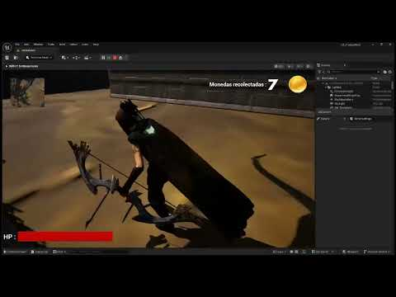

Enlace del Github: https://github.com/Geas-lh/UE_TrabajoFinal.git

Para el funcionamiento correcto del juego son importantes
Los BP de los actores(Arrow,Bow,Moneda,Damage,Heal)
Las ABP de (Character,Enemy,Bow) Para manejar sus animaciones en el juego
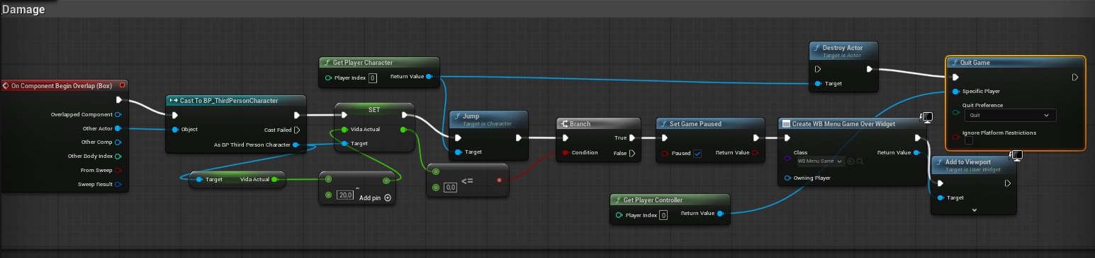

Funcion de daño de BP_Damage siendo una lógica clave al momento de la creación de las trampas pues solo es necesarion un collision box el cual ejecute cuando entre en collision con el jugador manejando el daño de una manera simple y de uso universal

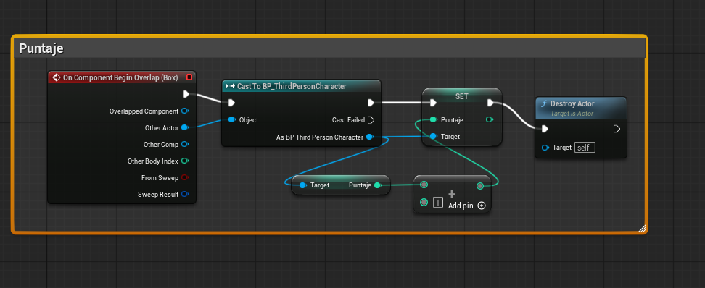

Lógica del puntaje llevado con monedas, muy esencial para el bloqueo y desbloque de las puertas para que el jugador alcance la victoria

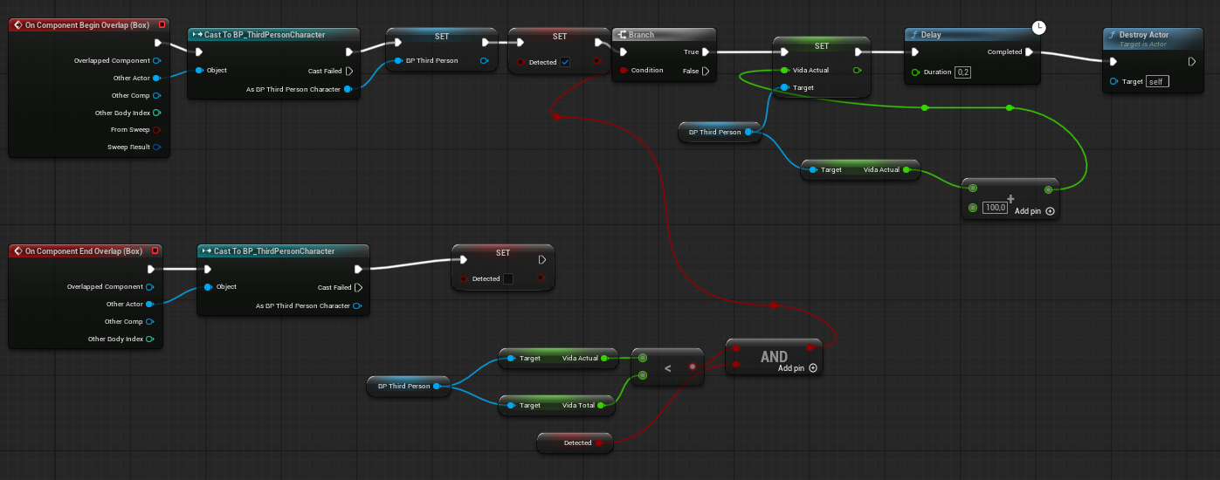

Lógica de la curación del jugador al interactuar con BP_Health(Plantas)

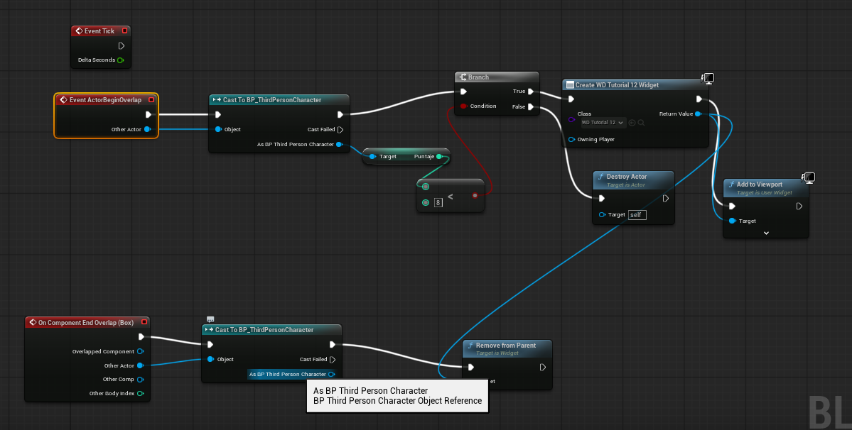

Por ultimo lógica del bloqueo de las puertas ,es llevada por un muro el cual si no se cumple con el requisito de las monedas mandara un mensaje que avisara al jugador que aun le falta por recoger algunas dando indicaciones para consegui la victoria
 | [NOMBRE DEL TEMA DEL TRABAJO FINAL]
 | [APELLIDOS Y NOMBRES] | [ESCALA]
DIBUJO / ESQUEMA / DIAGRAMA DE PROPUESTA
(Adicionar las páginas que sean necesarias)

5. CONTROLAR

- Verificar el cumplimiento de los procesos desarrollados en la propuesta de solución del caso práctico.
EVIDENCIAS | CUMPLE | NO CUMPLE
- ¿Se identificó claramente la problemática del caso práctico? | ☐ | ☐
- ¿Se desarrolló las condiciones de los requerimientos solicitados? | ☐ | ☐
- ¿Se formularon respuestas claras y fundamentadas a todas las preguntas guía? | ☐ | ☐
- ¿Se elaboró ​​un cronograma claro de actividades a ejecutar? | ☐ | ☐
- ¿Se identificaron y listaron los recursos (máquinas, equipos, herramientas, materiales) necesarios para ejecutar la propuesta? | ☐ | ☐
- ¿Se ejecutó la propuesta de acuerdo con la planificación y cronograma establecidos? | ☐ | ☐
- ¿Se describieron todas las operaciones y pasos seguidos para garantizar la correcta ejecución? | ☐ | ☐
- ¿Se consideran las normativas técnicas, de seguridad y medio ambiente en la propuesta de solución? | ☐ | ☐
- ¿La propuesta es pertinente con los requerimientos solicitados? | ☐ | ☐
- ¿Se evaluó la viabilidad de la propuesta para un contexto real? | ☐ | ☐

6. VALORAR

- Califica el impacto que representa la propuesta de solución ante la situación planteada en el caso práctico.
CRITERIO DE EVALUACIÓN | DESCRIPCIÓN DEL CRITERIO | PUNTUACIÓN MÁXIMA | PUNTAJE  CALIFICADO POR EL ESTUDIANTE
Identificación del problema | Claridad en la identificación del problema planteado. | 3
Relevancia de la propuesta de solución | La propuesta responde adecuadamente al problema planteado y es relevante para el contexto del caso práctico. | 8
Viabilidad técnica | La solución es técnicamente factible, tomando en cuenta los recursos y conocimientos disponibles. | 6
Cumplimiento de Normas | La solución cumple con todas las normas técnicas de seguridad, higiene y medio ambiente. | 3
PUNTAJE TOTAL |  | 20



